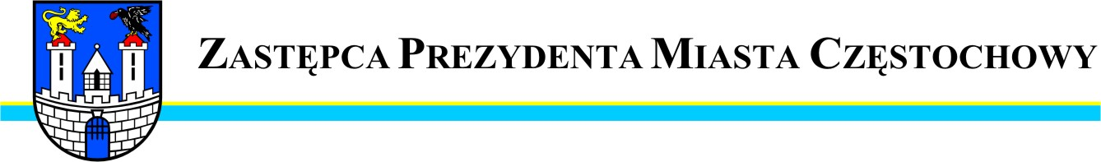
Częstochowa, dnia 2012-10-16
MZDiT WO.0057 –324/12

Szanowny Pan
Jacek Krawczyk
Radny Miasta Częstochowy

W odpowiedzi na interpelację Pana Radnego z dnia 09.10.2012r.
w sprawie wykonania remontu chodnika przy bloku przy ul. Łukasińskiego nr 15 od strony dziedzińca uprzejmie informuję, że po oględzinach
w terenie i po rozeznaniu granic własności pasa drogowego ul. Łukasińskiego wyjaśniam, że przedmiotowy uszkodzony chodnik wraz ze schodami należy do Spółdzielni Mieszkaniowej Hutnik - działka nr 109/2 obręb 305, dalsza jego część leży na terenie administrowanym przez Zakład Gospodarki Mieszkaniowej TBS Sp.z.o.o. – działka nr 126
obręb 305.
Miejski Zarząd Dróg i Transportu wystąpi do Spółdzielni Mieszkaniowej „Hutnik” TBS Sp.z.o.o. pismem o zajęcie się sprawą

Zastępca Prezydenta
Miasta Częstochowy
(-) Mirosław Soborak


URZĄD MIASTA CZĘSTOCHOWY
42-217 CZĘSTOCHOWA, ul. Śląska 11/13
tel. (+48 34) 368-25-55, (+48 34) 368-25-66
fax (+48 34) 370-71-70
e-mail: info@czestochowa.um.gov.pl
http://www.czestochowa.pl

